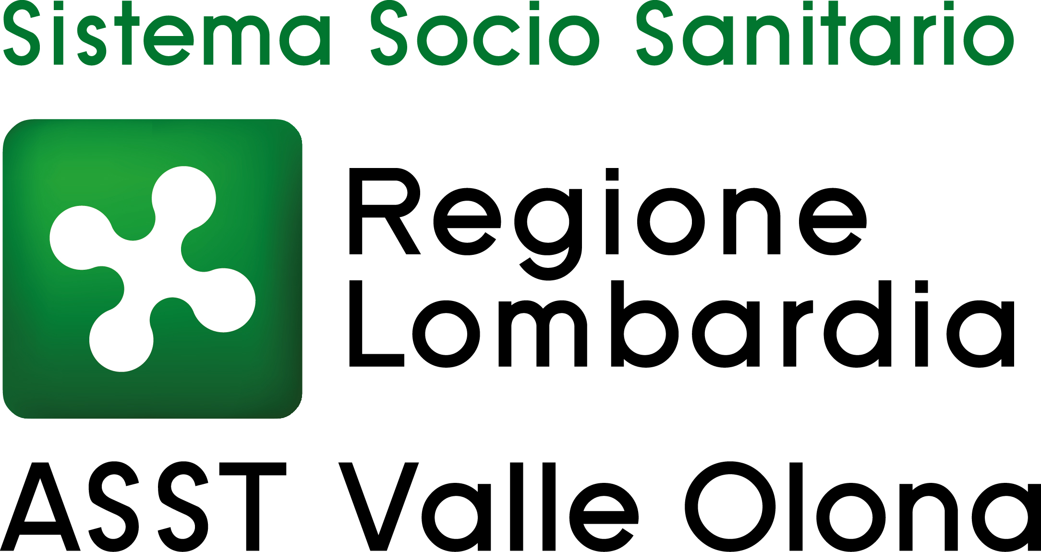 | AZIENDA SOCIO – SANITARIA TERRITORIALE  ASST della Valle Olona  21052 BUSTO ARSIZIO – Via A. Da Brescia, 1  (D.G.R. N. X/4482 del 10/12/2015)

Concorso pubblico per titoli ed esami per la copertura a tempo indeterminato di n. 2 posti di DIRIGENTE MEDICO dell’area medica e delle specialità mediche – disciplina di RADIOTERAPIA

ELENCO CANDIDATI AMMESSI – Deliberazione n. 729 del 5.7.2024

BOSURGI ALBERTO
CAMMARERI EUGENIO
CANDOLI FILIPPO
CASBARRA ALESSIA
CHILLARI FEDERICO
CLOBIACO SABRINA
COCCHI ALESSANDRA
COLOMBI LORENZO
COLOMBO FEDERICO
COSSALI GIANLUCA
DI PRESSA FRANCESCA
FACHERIS GIORGIO
GUFFI MARTA
MASSARO PATRIZIA
MATAJ ENEIDA
MAUCIERI ANDREA
MERIZZOLI ELISA
ONZA MICHELA
PEDONE CRISTIANA
PIERINI VANESSA ELEONORA
REPETTI ILARIA
REVERBERI CHIARA
RUSSO ROSALIA
SIGHINOLFI ANDREA
VENUTI VALERIA

DIARIO PROVE
Le prove d’esame (prova scritta – prova pratica – prova orale) si svolgeranno giovedì 19 settembre 2024 alle ore 9.30 presso l’Aula “Suor Bianca” – piano terra del Padiglione Scuola e Formazione Permanente del presidio ospedaliero di Busto Arsizio – Via A. Da Brescia, 1.

Ai candidati non sarà dato ulteriore avviso; la presente pubblicazione sul sito ha valore di notifica a tutti gli effetti. La mancata presenza nel luogo, giorno e ora indicato sarà considerata come rinuncia alla partecipazione al concorso, qualunque sia la causa dell’assenza, anche se indipendente dalla volontà del candidato.

L’uso dei dispositivi di protezione delle vie aeree non è più obbligatorio pur rimanendo fortemente raccomandato in situazioni di affollamento mentre permane l’obbligo per tutti coloro che presentino sintomatologia respiratoria.

Per eventuali ulteriori informazioni, si prega di contattare l’Ufficio Concorsi al n. 0331-699.209 dal lunedì al venerdì dalle 10 alle 12,30.

Sono fatte salve eventuali e diverse disposizioni che dovessero intervenire in relazione allo stato epidemiologico regionale e nazionale.

Busto Arsizio, 5 agosto 2024

IL DIRETTORE GENERALE
(F.to Dott.ssa Daniela Bianchi)

